Nom : _____corrigé______
Cours 53 : Les unités de masse (gramme) du système international (SI)

Le système international (SI) définit les unités de base.

La masse représente la ___quantité de matière____ que l’on retrouve dans un objet. Évidemment, plus il y aura de matière dans un objet et plus sa masse sera grande.
Tableau
Chaque unité de mesure est 10 fois plus grande que l’unité de sa droite.
Chaque unité de mesure est 10 fois plus petite que l’unité de sa gauche.
x 10 x 10 x 10 x 10 x 10 x 10

kilogramme | hectogramme | décagramme | gramme | décigramme | centigramme | milligramme
kg | hg | dag | g | dg | cg | mg

÷ 10 ÷ 10 ÷ 10 ÷ 10 ÷ 10 ÷ 10
Un gramme est égal à _1 000_ milligrammes. Un gramme est égal à _0,1__ décagramme.
Un gramme est égal à __100__ centigrammes. Un gramme est égal à _0,01__ hectogramme.
Un gramme est égal à __10___ décigrammes. Un gramme est égal à _0,001_ kilogramme.

Nous pouvons également transformer une unité de mesure en une autre,
c’est ce que nous appelons la conversion.
Bien que ces mesures soient écrites différemment, elles sont ___équivalentes____.

Par exemple : 5,2 kg = ___5 200 g___

Je vais te proposer deux façons de faire :
la méthode par bonds ou la méthode du tableau
La méthode par bonds
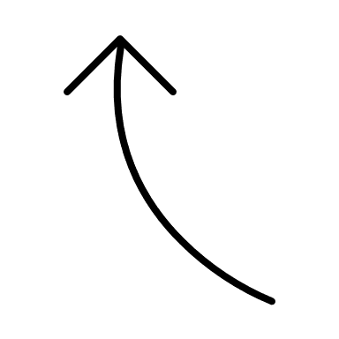
Je multiplie ou divise par 10 autant de fois que je me déplace de position.
X 10 X 10 X 10 X 10 X 10 X 10
Lorsqu’on divise un nombre par 10, 100, 1000, on peut simplement déplacer la virgule.
10, je déplace la virgule de 1 chiffre vers la gauche.
100, je déplace la virgule de 2 chiffres vers la gauche.
1000, je déplace la virgule de 3 chiffres vers la gauche.

Lorsqu’on multiplie un nombre par 10, 100, 1000, on peut simplement déplacer la virgule.
10, je déplace la virgule de 1 chiffre vers la droite.
100, je déplace la virgule de 2 chiffres vers la droite.
1000, je déplace la virgule de 3 chiffres vers la droite.

kilogramme | hectogramme | décagramme | gramme | décigramme | centigramme | milligramme
kg | hg | dag | g | dg | cg | mg

÷ 10 ÷ 10 ÷ 10 ÷ 10 ÷ 10 ÷ 10

1,634 kg =__1 634___ g 718,1 mg = __7,181__dg

La méthode du tableau
kilogramme | hectogramme | décagramme | gramme | décigramme | centigramme | milligramme
kg | hg | dag | g | dg | cg | mg
 |  |  | 1 | 2 | 0 | 0
0, | 0 | 1 | 7 | 4

- Je place __l’unité du nombre__ à la position de l’unité de longueur donnée.
(j’enlève la virgule)
- On ajoute des zéros si nécessaire jusqu’à l’unité recherchée.
- Je place __ma virgule__ dans la colonne de ___ l’unité recherchée ___.
1,2g = __1 200__mg 17,4 g = __0,0174__kg

Centaines | Dizaines | Unités | , | Dixièmes | Centièmes | Millièmes

Super!

